Eingangsstempel
Name, Vorname des/der Zuwendungsempfängers/in
Straße, Hausnummer
PLZ, Wohnort
Telefon

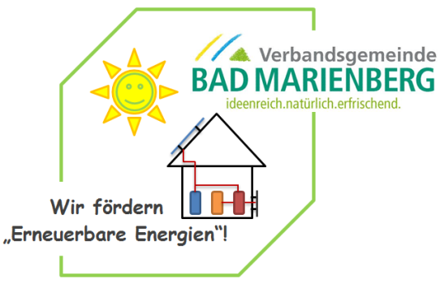
Verbandsgemeindeverwaltung
Fachbereich Bauen - Planen - Umwelt
Kirburger Straße 4
56470 Bad Marienberg

Förderung von Maßnahmen zur Nutzung erneuerbarer Energien 2023
Vorlage des Verwendungsnachweises

Auf Grund des Bewilligungsbescheides vom wurde/n folgende Maßnahme/n zur Nutzung erneuerbarer Energien errichtet:

Solarkollektoranlagen für Brauchwassererwärmung
Solarkollektoranlagen für Brauchwassererwärmung und Heizungsunterstützung
Pelletofen mit mind. 90% Wirkungsgrad und eingebauten Wassertaschen zur Heizungsunterstützung
Feuerungsanlage mit festen Biomassen (Pellets oder Hackschnitzel) mit mind. 90% Wirkungsgrad
Brauchwasser-Wärmepumpe zur ausschließlichen Bereitstellung von Warmwasser
Wärmepumpe nach DIN EN 14511 als alleinige Heizquelle, oder als Bestandteil einer Hybridheizung
Brennstoffzellenheizung mit einem thermischen Wirkungsgrad von min. 90%

Die Maßnahme zur Nutzung erneuerbarer Energien wurde in folgendem Objekt durchgeführt:

Straße, Hausnummer | PLZ, Ort

Erklärung des/der Zuwendungsempfängers/in und des Fachunternehmers:

- Die Inbetriebnahme der Anlage/n wird hiermit bestätigt.
- Der hydraulische Abgleich der Heizungsanlage wurde durchgeführt.
- Die entsprechenden Unterlagen (z. B. Bestätigung des Fachunternehmers über den hydraulischen Abgleich, Fachunternehmererklärung usw.) liegen dem/der Zuwendungsempfängers/in vor und können bei Bedarf von der Zuwendungsgeberin angefordert und eingesehen werden.
- Die Zahlung sämtlicher Rechnungen über die Anschaffung und professionelle Installation der Anlage/n wird hiermit bestätigt.

Ort, Datum |  | Stempel und Unterschrift des Fachunternehmens

Ort, Datum |  | Unterschrift des/der Zuwendungsempfängers/in
Anlage
Anlage „Verwendungsnachweis“

Kostenaufstellung über die durchgeführte Maßnahme zur Nutzung erneuerbarer Energien

Lfd. Nr. | Rechnung vom | Zahlungsempfänger | Grund der Zahlung | Betrag in Euro
1.
2.
3.
4.
5.
6.
7.
8.
9.
10.
11.
12.
13.
14.
15.
Gesamt:
Erklärung:

- Die Richtigkeit der vorstehenden Angaben wird hiermit bestätigt.

Ort, Datum |  | Unterschrift des/der Zuwendungsempfängers/in

